上海建桥学院课程教学进度计划表

一、基本信息
课程代码 | 2020366 | 课程名称 | 科技日语翻译
课程学分 | 2 | 总学时 | 32
授课教师 | 章培新 | 教师邮箱 | 2247556019@qq.com
上课班级 | 日语B20-1、2、3班 | 上课教室 | 二教203
答疑时间 | 时间：周三5-6节 地点：二教203 联系方式：136-7175-0538
主要教材 | 《IT日语》 总主编 谭晶华 主编 大桥国治 上海外语教育出版社
参考资料 | windows XPマスターバイブル 大原浩二著 ソフトバンクパブリッシング出版

二、课程教学进度
周次 | 教学内容 | 教学方式 | 作业
１ | デジタル情報って何？ | 讲解 练习 | 复习、预习
２ | 情報のデジタル化で何が変わったの？ | 讲解 练习 | 复习、预习
３ | パソコンの基本構成 | 讲解 练习 | 复习、预习
４ | パソコンのハードウェアを学習しよう | 讲解 练习 | 复习、预习
５ | OSとアプリケーション | 讲解 练习 | 复习、预习
６ | パソコンのソフトウェアを学習しよう | 讲解 练习 | 复习、预习
７ | インターネット | 讲解 练习 | 复习、预习
８ | 世界を変えたインターネットの出現 | 讲解 练习 | 复习、预习
９ | 携帯電話とスマホ | 讲解 练习 | 复习、预习
１０ | 携帯、スマホ、パソコンの違い | 讲解 练习 | 复习、预习
１１ | IT世界での日常会話 | 讲解 练习 | 复习、预习
１２ | 外来語だらけの不思議な会話 | 讲解 练习 | 复习、预习
１３ | コンピュータの安全性と機密保持 | 讲解 练习 | 复习、预习
１４ | ITに潜む怖い罠 | 讲解 练习 | 复习、预习
１５ | コンビニのお話 | 讲解 练习 | 复习、预习
１６ | IT革命の一例 | 讲解 练习 | 复习、预习

三、评价方式以及在总评成绩中的比例
总评构成（1+X） | 评价方式 | 占比
期末考 | 要求阅读翻译IT科普文章 | 60%
X1 | 要求朗读指定的日语IT文章、回答提问 | 15%
X2 | 要求朗读指定的日语IT文章、回答提问 | 10%
X3 | 要求朗读指定的日语IT文章、回答提问 | 15%

任课教师：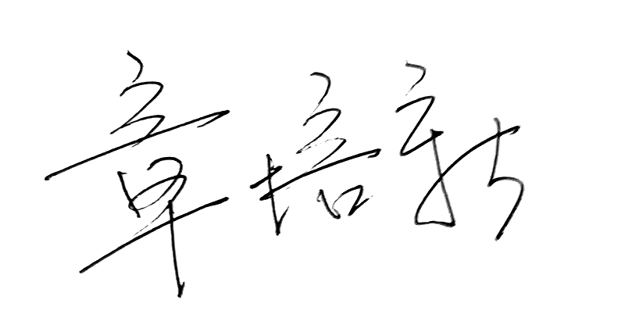 系主任审核： 日期：2022.9.18

